Fichier de grammaire CE1

Période 1

Ce cahier appartient à ………

PREMIERE PERIODE

Objectifs

fiches | grammaire | conjugaison | orthographe | vocabulaire
1 et 2 | la phrase : reconnaissance, reconstitution. |  | Les syllabes, son (ou) | Les lettres : consonnes et voyelles
3 et 4 | la phrase, la ponctuation | Parler au passé (raconter). | Reconnaissance syllabes, mots | L'alphabet.
5 - 6 | la ponctuation, reconnaissance de "vraies phrases". | Le temps d'une phrase | Ne pas confondre T/D (autodictée de mots) | Ordre alphabétique des lettres.
7 et 8 | Reconnaissance de phrases exclamatives, interrogatives | id | Ne pas confondre b/p (autodictée de mots) | id
9 et 10 | Reconnaissance de phrases exclamatives, interrogatives. | Bilan temps d’une phrase | Ne pas confondre f/v (autodictée de mots) | Ordre alphabétique : ranger les mots (sur 1° puis sur 2° lettre)
11 et12 | Reconnaissance phrases, ponctuation, bilan | Evaluation temps d’une phrase | Evaluation orthographe | Evaluation ordre alphabétique


1
1 Je lis

Péric est un nouvel élève très gentil mais il fait beaucoup d’erreurs.
Le maître va l’aider.
Le maître dit :
« - Ecris ton prénom en attaché, Péric.
- Péric écrit : Péric
- Bien, dit le maître. Combien y a-t-il de voyelles dans ton prénom ?
- 5 dit Péric. ………………………………
- Combien y a-t-il de lettres dans l’alphabet ?
- 20 dit Péric. ……………………………… »

2 Qu’en penses-tu ?
Corrige ce que dit Péric.

A ton tour, écris ton prénom et le nombre de voyelles de ton prénom.

……………………………………………………………………………
Si tu ne sais pas, lis la fiche-outil F1.

Entoure les voyelles dans chaque mot.
casque – purée – saucisse – radio – terrible.
Entoure les consonnes dans chaque mot.
avaler – seau– plate – allumettes – tailleur.
3 Ce que j’ai appris :

Dans l’alphabet, il y a …………… lettres. Parmi ces lettres, il y a ……………… voyelles. Voici toutes les voyelles : …………… …
2
1 Je lis

« - Bonjour Péric ! dit le maître.
- vas comment tu ? …………………………………………………………
- Je ne comprends pas !
- passé vacances bonnes as-tu ? ……………………………………………..
- Peux-tu parler clairement ?
- normalement parle mais je. ………………………………………………… »

2 Qu’en penses-tu ?
Corrige les phrases de Péric.

3 Rappelle-toi : les voyelles et les consonnes.
Consulte la fiche-outil F1.
Entoure les voyelles dans chaque mot.
bureau – château – moquette – télévision – stylo.
Entoure les consonnes dans chaque mot.
cheval – radio – plumes – ciseaux – gardien.
4 Ce que j’ai appris :
Quand on écrit, ou qu’on parle, on fait des ………………………………………..
Dans une ……………………………….. les mots ne sont pas dans n’importe quel ordre.
EXERCICES COMPLEMENTAIRES

Lis la fiche-outil F2.

- Sépare ces mots en syllabes en entourant les syllabes.

devant
photographie
demander
poésie

journal tableau

- Ecris ces mots en remettant les syllabes dans l’ordre.

ven / di / dre : …………………………..
é / lier / co : ……………………………

der / re / gar : ………………..…
cré / ré / tion / a : ……………….…
ma / thé / ti / ma / ques : ………………
co / rier / lo : ……………………
ta / car / ble : …………………

- Ajoute la syllabe qui manque.
cha mar lu

……meau ……motte
……di ……ne
……nettes ……peau
……cher …….. mière

EXERCICES COMPLEMENTAIRES

Lis la fiche-outil F1.

1 Ecris la lettre qui est juste avant.

……… r
……… f
……… m
……… o

2 Ecris la lettre qui est juste après.

b ………
j ………
k ………
v ………

3 Entre deux lettres, écris ‘avant’ ou ‘après’.

Exemple : f est avant g

r est __________________ s
o est ___________________ p
e est _____________________ c
l est _____________________ h

4 Une lettre ne fait pas partie de la série, barre-la.

a b c k d e f
k d l m n o p
u v w x y r z
g h o i j k l
o p q r s v t
n e f g h i j

EXERCICES COMPLEMENTAIRES
Lis la fiche-outil F1.

1 Range les lettres dans l’ordre alphabétique.

- g, i, s, n, o ----------------------------
- a, t, l, q, u -----------------------------
- u, p, f, e, m -----------------------------

2 Ecris ces prénoms d’enfants dans l’ordre alphabétique.

Antoine, Lucie, Marie, Thomas, Julien

---------------------------------------------------------

----------------------------------------------------------

3 Indique par une flèche la bonne place du mot en gras dans la liste.

Exemple : sac activité, courir, football, vélo

1. école lundi, dimanche, fusil, guide
2. limace juillet, nounours, pluie, verre
3. gaz abricot, facteur, lion, résultat
3

1 Je lis

- Bonjour Péric ! dit le maître. Qu’as-tu fait hier ?
- Hier, je me baigne. …………………………………………………………
- Je ne comprends pas ! Et demain ?
- Demain, j’étais au cinéma. ……………………………………………..
- Je ne comprends pas ! Et en ce moment ?
- Maintenant, j’écrirai. ……………………………………………………

2 Qu’en penses-tu ?

Corrige les phrases de Péric.

3 Rappelle-toi : la phrase.
Remets les mots dans l’ordre pour faire une phrase. Attention aux points et aux majuscules.
la roule vite voiture : ……………………………………………………………..…
cantine nous à mangeons la : ………………………………………………………………..
5 Rappelle-toi : les syllabes.
Remets dans l’ordre les syllabes pour faire des mots.

re moi ar _______________________________________

tar mou de _______________________________________

ti ne mar _______________________________________

pè vi re ______________________________________

EXERCICES COMPLEMENTAIRES
Lis la fiche-outil F3.

- Complète ces phrases avec ces expressions.
Hier, aujourd’hui, demain

  - …………………………………… , tu feras tes devoirs.

  - …………………………………… , tu fais tes devoirs.

  - …………………………………… , tu faisais tes devoirs.

- Classe les expressions conjuguées dans le tableau du temps.

j’ai mangé - tu colleras - elle décore - vous jouez -
tu saleras - il a dit - elle a partagé -
nous construisons - j’avais

PASSE | PRESENT | FUTUR

- Ecris pour chaque phrase si elle est au présent, au passé ou au futur.

- Cet été, Tim et moi, nous irons quinze jours en colonie ………………………….
- J’apprendrai peut-être à grimper aux arbres. ………………………….
- Il y a longtemps, j’avais peur des lézards. ………………………….
- Autrefois, mon grand-père semait le blé à la main. ………………………….
- Maintenant, je sais que la Terre est ronde. ………………………….

4
1 Je lis

Aujourd’hui, Péric n’est pas là. Le maître lit la lettre que Péric lui a envoyée :
Bonjour, maître je ne peux pas venir à l’école aujourd’hui car je suis malade ma maman passera ce soir pour prendre les devoirs à bientôt Péric

2 Qu’en penses-tu ?

Consulte la fiche-outil F4. Corrige les phrases de Péric.

3 Rappelle-toi : le temps d’une phrase.
Lis la fiche-outil F3. Ecris pour chaque phrase si elle est au présent, au passé ou au futur.

- Il fait beau ce matin. . …………………….
- Il neigera cet hiver. ………………………….
- Hier, un serpent m’a mordu. ………………………….
- Il y a trois ans, j’étais en maternelle. ………………………….
- Maintenant, je suis grand. ………………………….
4 Rappelle-toi : l’ordre alphabétique.
Remets les lettres dans l’ordre. Tu peux lire la fiche-outil F1.

I F G J H ……………………… ....G E P B Z ……………………….….

N L P M O ………………………… K A C T H ……….………………….…

F B E C D ...............………………… V T X P J ………...........................
5
1 Je lis

Le maître a demandé à Péric de raconter ses vacances. Voici le texte de Péric :
je suis allé à la mer. Je me suis bien amusé J’ai pêché, nagé et. Mes parents un bateau acheté m’ont.
« Attention ! dit le maître. La phrase commence par une majuscule, se termine par un point et veut dire quelque chose. »

2 Qu’en penses-tu ?
Combien de vraies phrases a écrit Péric ? ____________

3 A toi de jouer.
Barre si ce n’est pas une vraie phrase.

- demain, je mangerai du poulet rôti. e) Les premiers hommes ne savaient.
- Le soleil se lève à l’est f) A table !
- Le chat mange une souris. g) Attention
- Le tourner va lait. h) Si on ne veut pas se mouiller, il ne faut

4 Rappelle-toi : l’ordre alphabétique.
Remets les mots dans l’ordre alphabétique.

souris poule quinze lampe

……………………………………………………………………………………

hibou zèbre journée cartable

……………………………………………………………………………………

football lion garçon ballon

……………………………………………………………………………………
Les sons (t) et (d)

1 Je ne confonds pas :
Colorie en rouge si tu entends (t), en bleu si tu entends (d).
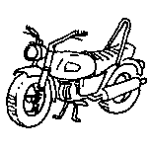
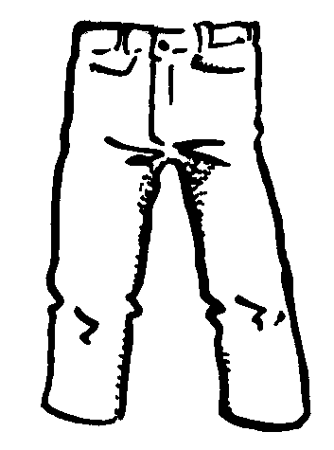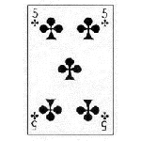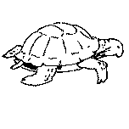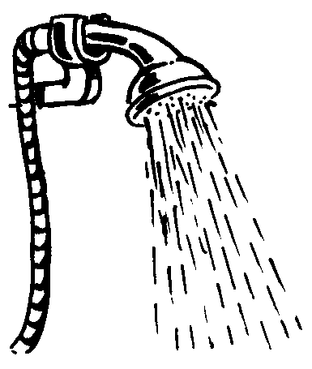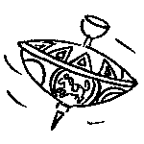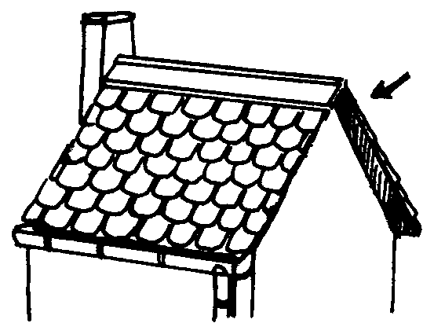

2 Devinettes : (Tous les mots sont écrits en bas.)
C’est le dernier jour de la semaine : le ______________________
C’est le mois de Noël : ____________________________
Un dessert : la __________________________
Le contraire de « il descend » : il ___________________

3 Ecris une phrase rigolote avec le plus possible de mots en (t) ou (d) :

Des mots en (t) ou (d) :
des noms : une table, une tête, une table, dimanche, décembre, le temps, une dictée, un devoir, une tarte , une tartine.

des verbes : il monte, elle tire, elle donne, il dort, il dîne.

des petits mots : toujours, trop, tout, très, tout

des adjectifs : triste, doux , terrible
6
1 Je lis
Aujourd’hui, Péric doit ranger les prénoms des élèves de CE1 dans l’ordre alphabétique. Dans sa classe, il y a Nathalie, Mélanie, Hassan, Pierre, Jean, et lui Péric.
« Bon, dit Péric, je mets en premier Hassan car le ‘H’ vient avant les autres lettres, ensuite, Jean, puis Mélanie, Nathalie et Pierre et moi en dernier.
- D’après toi, c’est donc Hassan, Jean, Mélanie, Nathalie, Pierre, Péric. C’est bien, mais il y a une erreur. »
2 Qu’en penses-tu ?
Lis la fiche-outil F5. Quelle est l’erreur de Péric ?

3 A toi de jouer !
Range les mots par ordre alphabétique dans la grille. Si tu ne te trompes pas, tu obtiendras un nouveau mot que tu dessineras dans le cadre à côté de la grille.

Les mots :
 |  |  |  | ↓
1 → | a | m | i | C | a | l | e
2 → | d | e | v | O | i | r | s
3 → | g | l | a | C | i | e | r
4 → | L | o | u | C | h | e | r
5 → | m | a | g | I | q | u | e
6 → | o | r | a | N | g | e | r
7 → | p | a | r | E | s | s | e
8 → | q | u | a | L | i | t | e
9 → | S | o | u | L | i | e | r
10 → | v | e | d | E | t | t | e
loucher – vedette – qualité – amicale – magique – glacier – paresse – soulier – devoirs – oranger.

4 Rappelle-toi : le temps d’une phrase.
- Ecris pour chaque phrase si elle est au présent, au passé ou au futur.

a)J’ai mal au dos………………………….. b) Tu dormiras bien ce soir………………………
- Nous avons coupé du bois. ………………. ..d) L’hiver sera froid. …………………...
e) Il a fait froid cette nuit. ………………….. f) Tu es bien habillée. ……………………
Les sons (b) et (p)

1 Je ne confonds pas :
Colorie en rouge si tu entends (b), en bleu si tu entends (p).
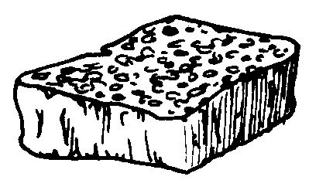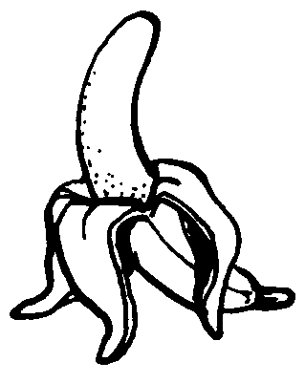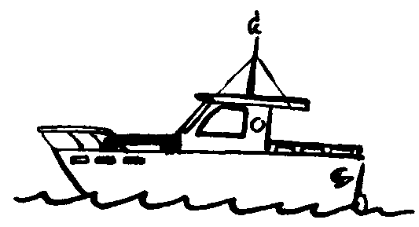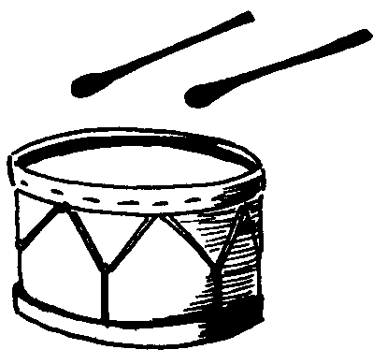

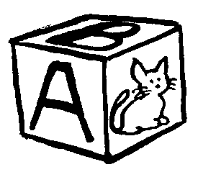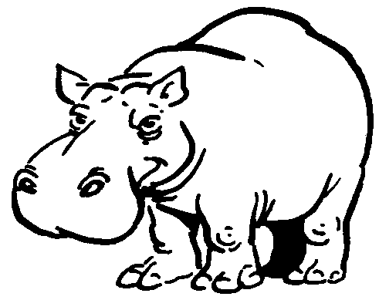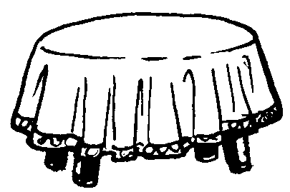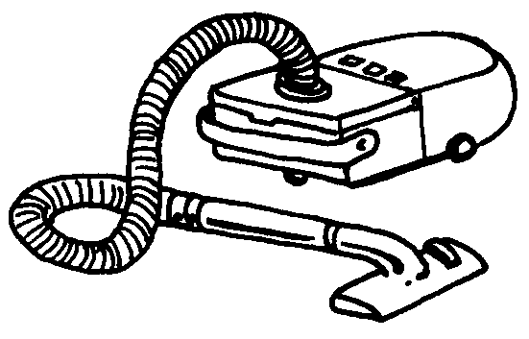
2 Devinettes : (Tous les mots sont écrits en bas.)
Elles protègent les oiseaux du froid : les ______________________
C’est le mois qui vient après septembre : ____________________________
Un fruit d’automne : la __________________________
Il aspire la poussière : l’ ___________________

3 Ecris une phrase rigolote avec le plus possible de mots en (b) ou (p) :

Des mots en (b) ou (p) :
des noms : une table, un bébé, une barbe, une robe, une branche, une brique, un arbre, la bouche, chambre, octobre, sable, bois, blé, bord, balle, bonjour, bouton, diable, meuble
Papa, une porte, une pipe, un lapin, une plante, une poire, la poste, une plume, la poupée.

des verbes : il fabrique, il boit, elle peut.

des petits mots : pour, par.

des adjectifs : brave, bon, bonne, libre, belge, propre, pénible, agréable
7
1 Je lis
Bonjour, Péric ! dit le maître. Sais-tu ce qu’est un point ?
- Bien sûr, dit Péric. C’est quand on ferme sa main comme pour donner un coup.
- Non, ça c’est un poing « POING » ! Je veux dire un point « POINT » comme celui qu’on met à la fin des phrases. Crois-tu qu’il y a plusieurs sortes de points ?
- Non, à la fin des phrases, on met un point comme ça : ‘.’ et c’est tout.

2 Qu’en penses-tu ?
Connais-tu d’autres sortes de points ?
Les points d’………………………….., les points d’………………………………. .

3 A toi de jouer.
Lis la fiche-outil F6.
Pour chacune des phrases, mets le point qui convient : « . » ou « ! » ou « ? »

phrase
Je vais bien
Pourquoi n’es-tu pas venu hier
Viens ici
Comme tu as de beaux jouets
Nous n’irons plus au bois
T’es-tu bien lavé les mains
Mon chat s’est cassé la patte
Je vais t’attraper

4 Rappelle-toi : l’ordre alphabétique.
Range les mots par ordre alphabétique dans la grille. Si tu ne te trompes pas, tu obtiendras un nouveau mot que tu dessineras dans le cadre à côté de la grille.
Les mots : truelle – docteur – fourche – tissage – licorne – sursaut – lugubre.
 |  |  |  | ↓
1 → | D | o | c | T | e | u | R
2 → | f | o | u | R | c | h | e
3 → | l | i | c | O | r | n | e
4 → | l | u | g | U | b | r | e
5 → | s | u | r | S | a | u | t
6 → | t | i | s | S | a | g | e
7 → | t | r | u | E | l | l | e

8
1 Rappelle-toi : l’ordre alphabétique

Range les mots par ordre alphabétique dans la grille. Si tu ne te trompes pas, tu obtiendras un nouveau mot que tu dessineras dans le cadre à côté de la grille.

Les mots : famille – tirette – fritons – cravate – scruter – endormi – taureau.
 |  |  |  | ↓
1 → | c | r | a | V | a | t | e
2 → | E | n | d | O | r | m | i
3 → | f | a | m | I | l | l | e
4 → | f | r | i | T | o | n | s
5 → | s | c | r | U | t | e | r
6 → | t | a | u | R | e | a | u
7 → | t | i | r | E | t | t | e

2 Rappelle-toi : mettre le bon point.
Lis la fiche-outil F6.
Pour chacune des phrases, mets le point qui convient : « . » ou « ! » ou « ? »

A table
As-tu fait tes devoirs
Ferme la porte
Il faut arrêter de gaspiller l’eau
Arrête d’embêter le chat
Demande à ton maître
Le chat est-il guéri
Le soleil est trop chaud aujourd’hui

Prénom : ………………………… Date : ………………….

9 Bilan temps d’une phrase Note /20

- Ecris « passé », « présent » ou « futur ». /10

Pour son anniversaire, Amandine a eu une montre. _______________

Nous irons au restaurant dimanche. _______________

Le jardinier bêche son jardin. _______________

Les oiseaux vous réveilleront en piaillant. _______________

Denis a été malade. _______________

La petite soeur de Charlène termine son dessin. _______________

Je range mes affaires. _______________

Vous écrirez sur le cahier du jour. _______________

Nous sommes allés à la ferme en novembre. _______________

Les filles jouent à la corde. _______________

- Mets les mots dans la bonne colonne. /6
la semaine prochaine, il y a un an, maintenant, avant-hier, après-demain, en ce moment.

Passé | Présent | Futur

- Ecris la phrase suivante au temps demandé. /4

Je marche vite.

Passé : ___________________________________

Futur : ____________________________________
Les sons (f) et (v)

1 Je ne confonds pas :

Colorie en rouge si tu entends (f), en bleu si tu entends (v).
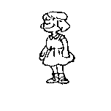
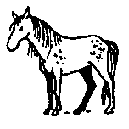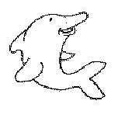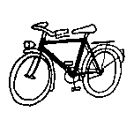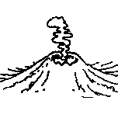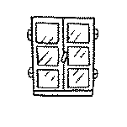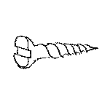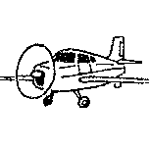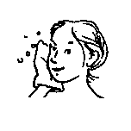
2 Devinettes : (Tous les mots sont écrits en bas.)
Le petit de la vache : le ______________________
Elle est très grande : la ____________________________
Ils sont bons pour la santé : les __________________________
Ils distribuent le courrier : les ___________________
3 Ecris une phrase rigolote avec le plus possible de mots en (f) ou (v) :

Des mots en (f) ou (v) :
des noms : un avion, une fille, un volcan, une vache, un veau, une figure, une vis, des frites, une fenêtre, une voiture, un verre, un phoque, un dauphin, un four, la France, des fruits, une girafe, une fête, un facteur, un cheval, de la confiture, une enveloppe, de la farine, un feu.

des verbes : il vole, frappe, devine, efface, revient, visite, offre, chauffe, souffre, souffle.
des petits mots : parfois, avec, avant, enfin.
des adjectifs : faible, fort, volontaire, violent, effrayé, affamé, fatigué, froid.

10
1 Je lis

Le maître a demandé à Péric de recopier un texte en faisant bien attention de bien couper les mots quand il va à la ligne. Voici le texte de Péric :
La phrase commence par une majuscule, se termi
ne par un point et veut dire quelque chose. Qua-
nd on va à la ligne, il faut faire bien att-
ention de couper les mots entre deux syllabes.

2 Qu’en penses-tu ?
Relis la fiche-outil F2 et trouve les 3 erreurs de Péric.

3 Rappelle-toi : l’ordre alphabétique.

1-Range chaque série dans l’ordre alphabétique en numérotant:
- soir dîner cœur armoire pénible endormi
… … … … … …
- fruit pâté fromage soupe pain eau
… … … … … …
- dragon dromadaire dinosaure dauphin dindon
… … … … …

2/ Parmi les phrases suivantes, colorie les phrases interrogatives en rouge et les phrases exclamatives en bleu :
- Où étais-tu ?
- Je t’ai attendu pendant deux heures.
- Comme c’était long !
- Peux-tu m’expliquer ton retard ?
- La prochaine fois, sois à l’heure !
11
1 Rappelle-toi : les vraies phrases.

Entoure seulement les phrases :

- J’aime le cinéma. - Jules est chante la cigale.
- les films policiers m’intéressent. - Le printemps arrive tôt cette année.
- Dans les films, on voit - Le merle a.
- Les films d’horreur me font peur ! - La famille t’a bien reçu.
- Amusants les comiques sont parfois films. - Où vas-tu ?

2 Rappelle-toi : les points et les majuscules.
Recopie ce texte en mettant les majuscules et les points. (Il y a 4 phrases).
c'est la nuit le soleil est déjà couché la lune et les étoiles brillent dans le ciel la maison s’endort doucement
______________________________________________________________________________________________________________________________________________________________________________________________________________________________________________________________________________________________________________________________________________________________
3 Lis le texte suivant et réponds aux questions.
Le vieux clown ne travaille plus. Il s’ennuie beaucoup dans sa roulotte. Le cirque est reparti sans lui, très loin. Il est trop vieux maintenant. Il ne peut plus faire de grimaces ni de galipettes.
Combien de phrases y a-t-il dans ce texte ? ________
Combien de lignes y a-t-il dans ce texte ? _______
Colorie en rouge la troisième phrase.

12 Bilan phrases Note /10
① Remets ces mots en ordre pour écrire des phrases : /3

Mika une chipie. est de drôle

--------------------------------------------------------------------------------------------------------------

courge. Le pas n’a arrosé sa garçon

--------------------------------------------------------------------------------------------------------------

Il un glands. a plat de

--------------------------------------------------------------------------------------------------------------

② Entoure seulement les phrases : /2,5

- La sœur de Marie aime les films fantastiques. - Jean aime la soupe
- elle est devenue une vraie sorcière. - elle chante bien.
- Son frère a emprunté sa console de jeu - Il a frappé sur.
- Elle s’est mise en colère ! - Le soleil se lève plus tôt en été.
- Comprendre peut ne plus le personne ! - Quel âge as-tu ?

③ Sépare les 5 phrases et rétablis les points et les majuscules : /3

Pauline entre dans la cuisine elle claque la porte le chien se réveille il quitte son panier et vient faire la fête à sa petite maîtresse elle lui caresse
doucement la tête

④ Lis le petit texte suivant et réponds aux questions : /1,5

Dans son grand vase bleu, la petite fleur s’ennuie. Elle est tournée vers le mur. Elle se penche comme pour pleurer. Comme c’est triste d’être une fleur coupée ! Il ne lui reste plus qu’à faner.

- Combien de phrases vois-tu ? ____________________________________________
- Combien de lignes vois-tu ? ____________________________________________
- Colorie en rose la deuxième phrase.

EXERCICES COMPLEMENTAIRES
Remets les mots dans l’ordre alphabétique.

nœud livre cahier boule nappe

……………………………………………………………………………………

koala blouson fille papa fable

……………………………………………………………………………………

repas rare septembre quatorze

……………………………………………………………………………………………

zoo roi biberon boire

……………………………………………………………………………………………

2 - Récris ce texte en mettant les majuscules et les points (3 phrases).

le cirque est venu dans notre ville nous avons fait un spectacle devant nos parents tout le monde était ravi

…………………………………………………………………………………… …………………………………………………………………………………… …………………………………………………………………………………… ……………………………………………………………………………………
3/Place un point, un point d’exclamation ou un point d’interrogation :(. , ! ou ?).

Quel beau temps…………..Est-ce que tu as pensé à ramener ton cahier………….Demain, nous irons nous promener…………..Es-tu contente……..Je ne sais pas si je pourrai venir………Quel
dommage …….. S’il fait beau, nous nous baignerons ……….. A table……

EXERCICES COMPLEMENTAIRES

1 POUR APPRENDRE A RANGER !
Range les mots par ordre alphabétique dans la grille. Si tu ne te trompes pas, tu obtiendras un nouveau mot que tu dessineras dans le cadre à côté de la grille.

Les mots :
 |  |  |  | ↓
1 → | b | a | v | O | i | r | s
2 → | e | n | t | R | a | i | n
3 → | g | r | a | D | i | n | s
4 → | m | a | r | I | é | e | s
5 → | m | e | u | N | i | e | r
6 → | n | a | t | A | l | e | s
7 → | p | a | r | T | i | e | e
8 → | p | a | t | E | r | e | s
9 → | r | o | t | U | l | e | s
10 → | v | a | i | R | o | n | s
mariées, natales, vairons, bavoirs, gradins, parties, rotules, patères,
meunier, entrain.

2 Lis le texte suivant et réponds aux questions.
Le soleil apparaît au loin. L’enfant veut l’attraper. Il court au fond du jardin. Mais le soleil est plus loin, derrière la colline.
Combien de phrases y a-t-il dans ce texte ? ________
Combien de lignes y a-t-il dans ce texte ? _______
Colorie en rouge la troisième phrase.

